F1.1 区域位置图
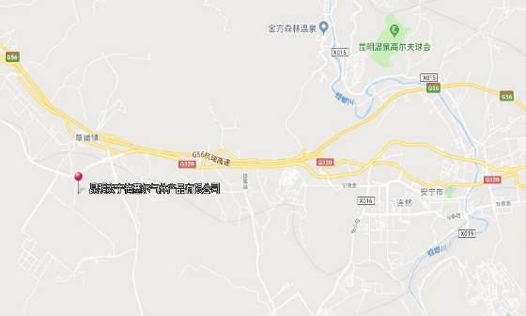
图F1-1 区域位置图

F1.2 总平面布置图
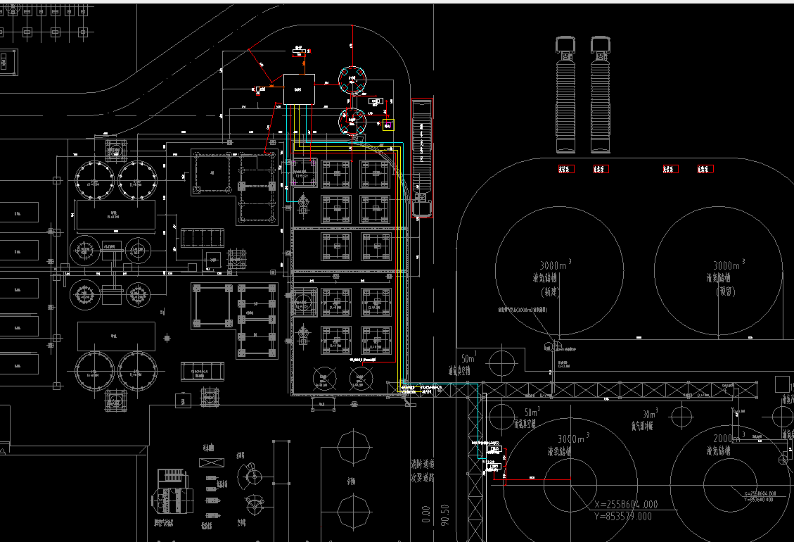
具体见企业提供的附件资料。

F1.3 现场图片
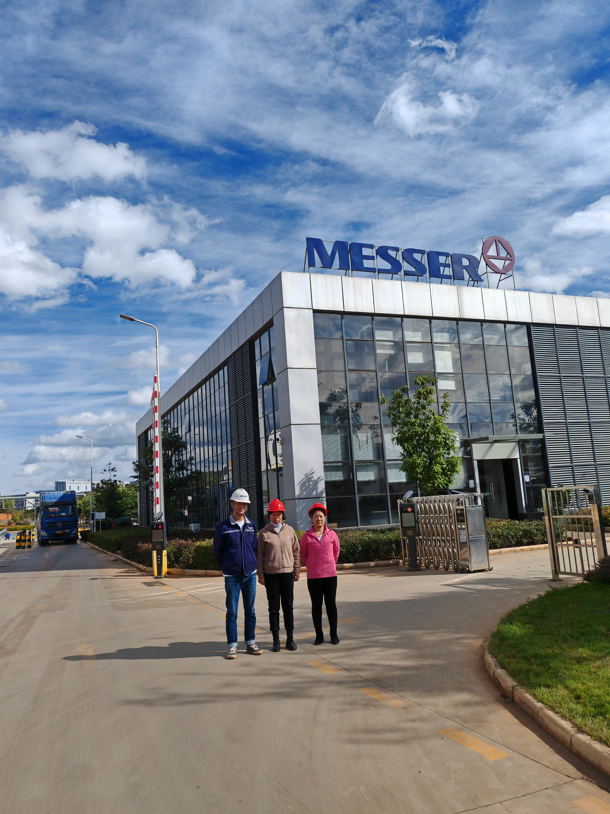
图F1-2 企业人员（左一：吕泽昆）与评价项目负责人（中：周路平）及评价人员（右一：徐卫琼）

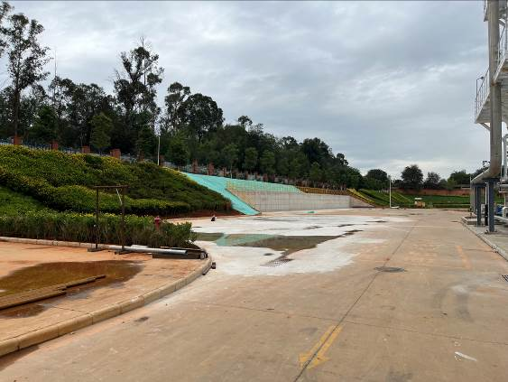
项目所在位置
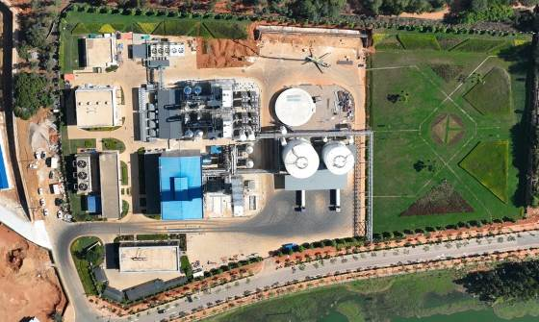
液氧泵位置
装置位置
图F1-3 拟建项目场址

